|  |  |  |
| --- | --- | --- |
| **المدرسة الابتدائية 20 مارس تطاوين**  **المستوى :السنة الثانية** | وضعية الدعم  **الهدف :دعم قدرة المتعلّم على إتمام نصّ** | **السنة الدراسية :2010-2011** |

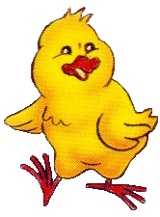

**إنتاج كتابي**

1. أتمّم النصّ بما يناسبه من العبارات التي أراها ملائمة :

.................................خرج عمر إلى الحقل ................................

فجْأة سمع ................................... قطّة فتتبّع مصْدر الصوت فإذا هي.....................................................................................

1. أتأمّل المشهديْن وأكمّل النصّ.

|  |  |
| --- | --- |
| get-1vxtlx4v.gif | 42710.imgcache.gif |

في وقْت الفراغ أخذتْ زْينب قطْعة قماش وخاطت فـُستانا لدمْيتها ثمّ طرّزته بخيْط ذهبي.

دخلتْ الأم ّغرفة ابْنتها فــ……………………………………………………………………………………………………………………